Пресс-релиз
2 июля 2020

Надбавка при достижении 80 лет

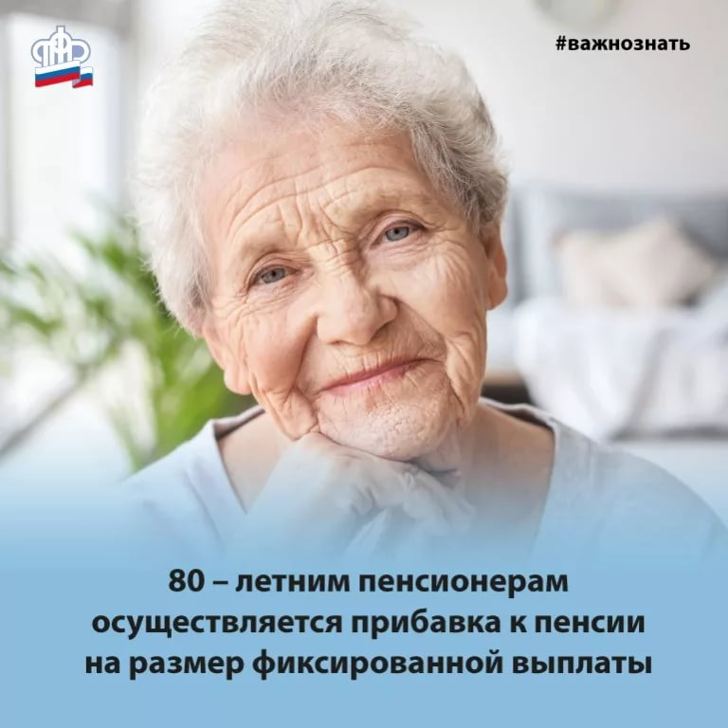
Управление Пенсионного фонда в Колпинском районе информирует.
При достижении 80-летнего возраста пенсия граждан, получающих страховую пенсию по старости, увеличивается на сумму равную фиксированной выплате к страховой пенсии, которая ежегодно индексируется. С 1 января 2020 г. размер фиксированной выплаты составил 5686,25 руб., по сравнению с 2019 годом увеличение произошло на 352,06 руб.
Прибавка положена со дня достижения 80-летнего возраста получателям страховой пенсии по старости, кроме инвалидов I группы (у них фиксированная выплата уже установлена в двойном размере). Кроме того, подобная выплата предоставляется исключительно пенсионерам, получающим страховую пенсию по старости. Граждане, достигшие возраста 80 лет и получающие социальную пенсию по старости, претендовать на доплату не вправе.
Важно! Никаких заявлений подавать в ПФР не нужно. Прибавка назначается в беззаявительном порядке и начисляется со следующего месяца после исполнения 80 лет, с доплатой с даты рождения.
Также у указанных граждан по достижении 80 лет возникает право на оформление компенсации по уходу за ними неработающего, трудоспособного лица. Компенсация устанавливается в заявительном порядке. Соответствующие заявления должны написать, как пенсионер, так и ухаживающее лицо. Компенсационную выплату пенсионер получает вместе с пенсией. Величина компенсации на 2020 г. составляет 1200 рублей.
В условиях неблагоприятной эпидемиологической обстановки приоритетным способом подачи заявления для оформления компенсационной выплаты является электронный: на сайте ПФР или на портале госуслуг.
Если все же возникает необходимость посещения территориального органа Пенсионного фонда, это делается исключительно по предварительной записи, чтобы прийти к назначенному времени и таким образом снизить риск заражения коронавирусной инфекцией.
Записаться на прием можно через «Электронные услуги и сервисы» на сайте ПФР www.es.pfrf.ru/znp/ или же по телефонам горячих линий, которые можно посмотреть на сайте ПФР в разделе «Контакты региона» http://www.pfrf.ru/branches/spb/contacts/. Берегите себя, своих близких и будьте здоровы!

